## 项目体系结构

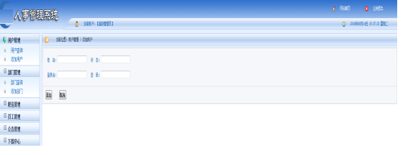

## 系统功能:

1. 用户管理:添加用户，用户可以分为普通和管理人员，可以查询权限，用户名，状态，进行模糊查询，删除用户，修改用户
2. 部门管理：CURD
3. 职位管理:CURD
4. 员工管理:C
5. 公告管理:CURD
6. 下载中心:上传下载

## 相关技术:

1. 表现层：view jsp html,所有jsp页面不要出现java脚本用,EL JSTL 实现页面显示
2. MVC: 使用SpringMVC作为mvc框架【Controller】,通过Controller可以拦截所有请求，可以将所有的jsp页面或资源放入WEB-INFK ,可以避免用户直接访问jsp页面，提高安全性
3. Spring框架:这是整个系统的核心，Spring提供了IOC容器，它是业务逻辑组件和dao组件的工厂，负责生成并管理所有的实例，借助DI实现各组件之间的耦合，事务管理也是其中的一项技术，简化开发
4. MyBatis:实现DAO层开发，实现java编码和sql进行分离，对数据操作灵活性比较好

## 4.系统结构

1.表现层：由jsp组成

2.MVC: 使用的是Spring MVC servlet struts2

3.业务逻辑层:主要是由SpringIOC容器管理的业务逻辑组件组成

4.Dao：由6个DAO组件组成

5.领域对象层:工具层：

6.数据库服务：mysql做为数据库存贮持久化数据

## 5.系统主要功能模块

本应用平台可以分为6个功能模块：用户管理，部门管理，职位管理，员工管理，公告管理， 下载中心  
1. UserDao

1. DeptDao
2. JobDao
3. EmployeeDao
4. NoticeDao
5. DocumentDao

## 6.设计数据表：

1.设计持久化类:

1.User (id ,name,loginname,password,state,regDate )

2.Dept(depnto,dname,loc)

3.Job(jobid,jobname,jobdetail)

4.Employee(empid,ename,sex,ecard,adress phone,qq,email,,birthday.....)

5.Notice(nid,ntitle,tcotent,fbdate)

6.Document(fid,ftitle,fname,fdetail, uploaddate)

2.表与表之间关系

Dept 和employee 1：n

Employee 和Dept n:1

Employee 和job n:1

User 和Notice 1:n

User和 document 1：n

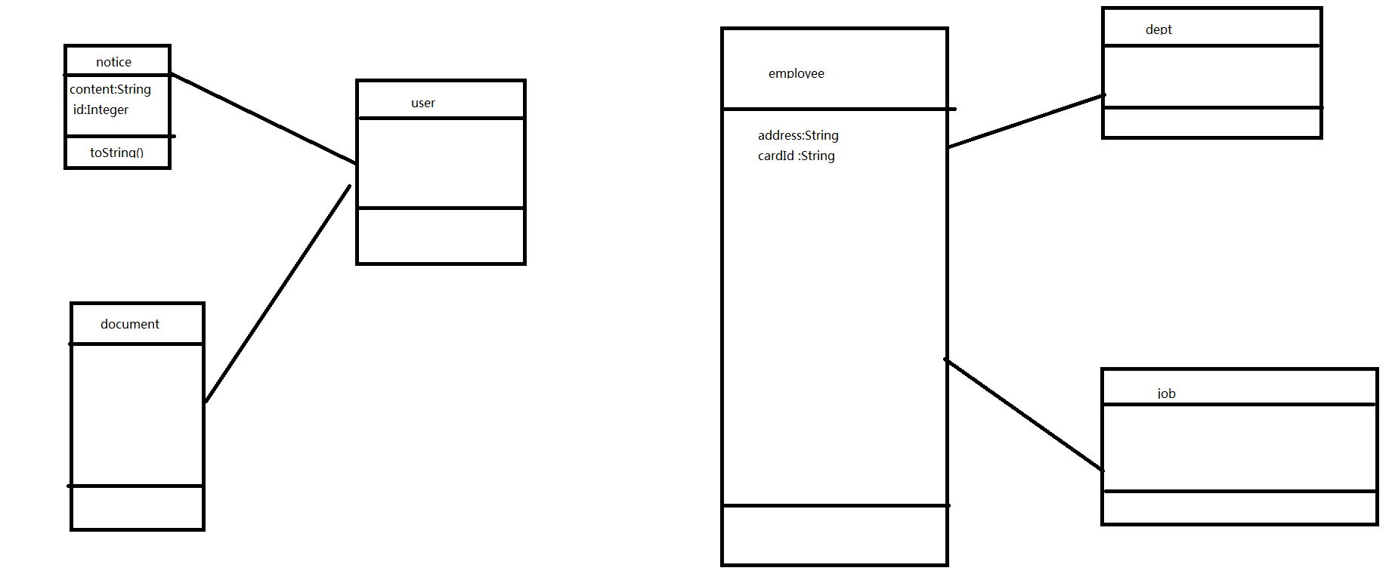

1. 具体实现类

Dept User Notice Job Employee Document

1. 实现dao层
2. 定义dao接口
3. 实现dao接口
4. 公共常量类